智氧青禾—低碳稻作根区氧环境智能预测与加气灌溉调控系统
设计者：曹正豪¹，黄跃舜¹，李北辰¹，胡彦深¹
指导老师：江赜伟
(1.河海大学 农业科学与工程学院，江苏 南京 210098)

摘要：针对稻田淹灌导致根区通气不足与甲烷排放高的问题，本作品设计了基于MQTT协议的大模型Agent决策与边云协同人机交互物联网加气灌溉调控系统。硬件采用FireBeetle ESP32-E边缘网关，控制层与可视化大屏基于Web网页及微信小程序自研实现。系统构建了四阶段闭环协同调控架构：一是多源感知，网关常态化采集渠道水位、土壤湿度、根区溶解氧(DO)与氧化还原电位(Eh)；二是风险预测，在线解算水土特征风险子项，融合构建根区缺氧风险指数(RORI)模型进行分级预警；三是智能决策，系统在云端部署DeepSeek推理大模型，构建具备主动认知与长周期推演能力的农作自主体(AI Agent)，将实时RORI数据、传感器多维状态流与未来6天滚动降雨前馈矩阵动态封装注入Agent的感知空间，通过思维链(CoT)推理深度演化最优控水增氧策略，并同步生成具备操作可解释性的主动推荐指令与人机协同交互确认提示；四是自动调控，经用户交互确认或算法托管后，网页端通过MQTT 协议下发控制字，网关分级联动微气泡加气机与灌排泵动作。此外，系统针对大田弱网或断网工况设计了边缘网关本地专利指标硬编码的自治保底强控机制。系统大幅提升了大田部署的决策科学性与运行可靠性，对低碳稻作的高效节水与固碳减排具有工程应用价值。

关键词：稻田根区；农业物联网；缺氧风险指数；加气灌溉；AI Agent

1.研究背景

1.1研究意义

水稻是我国主要的粮食作物，其灌溉用水量巨大，占农业总用水量的比例极高。在传统淹灌模式下，稻田土壤长期处于强还原状态，Eh显著降低，这导致土壤中的厌氧产甲烷菌大量繁殖，进而产生并排放大量的甲烷(CH₄)温室气体^{[3,7,11]}。因此，如何在保证水稻产量的同时，实现农田节水与固碳减排，是当前农业水利工程领域需要解决的现实问题^{[1-3]}。

针对这一问题，加气灌溉技术通过向灌溉水中混掺空气或微纳米增氧，能够有效提升土壤根区的DO和Eh，从而破坏产甲烷菌的厌氧生存环境，从源头上减少温室气体排放^{[1,3,11]}。

1.2国内外研究现状

1.2.1稻田加气灌溉与固碳减排研究现状

传统淹灌导致稻田土壤长期处于强还原状态，显著降低的Eh为厌氧产甲烷菌提供理想的生存环境，引发了大量CH₄温室气体排放^{[3,7,11]}。国内外研究表明，通过向灌溉水中混掺空气或利用微纳米增氧的加气灌溉技术，能有效提高土壤根区的DO与Eh^{[1,6,11]}。这不仅能破坏产甲烷菌的厌氧生存条件、从源头上削减温室气体排放，还能促进水稻根系有氧呼吸，实现节水减排与稳产高产的协同^{[3-5,11]}。

1.2.2农田智能物联网与节水调度研究现状

随着微电子与物联网技术的发展，农田灌溉正由传统人工巡查向数据驱动的智慧农业转变，基于边缘网关配接传感器、利用MQTT协议对接云平台的控制方案已经进入大田示范阶段^{[8-10]}。在调度算法方面，引入中短期气象数据实行基于降雨预测的前馈控制已成为研究趋势^{[10]}。然而，现有的气象前馈调度多局限于旱作物的干旱预警与防涝排水，将中短期气象要素同时引入稻田控水蓄雨与根区气体环境调控的交叉复合研究仍较少见。

1.3现有控制技术的局限性

总结国内外关于加气灌溉与智慧控灌的现有成果，在实际大田野外环境部署时，仍存在以下两项突出的局限性^{[8-11]}。

(1)控制逻辑呈现被动局域后馈性

现有的调控设备大多依赖本地单片机的固定阈值触发，必须在土壤水分跌破下限或氧环境恶化后被动开启设备^{[11]}。这种方式缺乏对环境演变趋势的预判，控制过程存在时滞，且边缘端无法处理中短期气象预测数据。

(2)系统缺乏与中短期气象要素的前馈联动机制

我国南方稻区水稻生育期内的降雨时空分布极不均匀，大雨、暴雨等极端天气频发，导致作物需水高峰与降雨集中期经常产生时间错配。传统的本地调控装置无法获知未来的天气变化，通常在土壤水分低于下限时立即触发抽水灌溉^{[10,11]}，常常出现现场刚调控装置灌满水、随后突降暴雨的现象。这导致稻田不得不开闸将多余的水作为无效排水排掉，不仅造成了严重的灌溉水与电能浪费，也使得天然降雨利用率大幅降低。同时，暴雨导致雨后稻田长时间处于深淹状态，根区氧环境剧烈恶化，极易引发阶段性的碳排放洪峰。

1.3本作品研究内容与切入点

针对上述传统加气控灌设备偏重本地实时反馈、缺乏中期气象前馈机制的科学短板，本作品直接利用FireBeetle ESP32-E边缘网关对接Easy IoT物联网平台，并创新引入和风天气API的未来6天中短期滚动降雨预报数据^{[8-10]}。

系统通过动态量化水位、水分、DO和Eh等多维异构指标，运行RORI融合方程。在控制层执行结合中短期降雨预测的控水调度，使系统能够提前预留出田间蓄水空间来留存降雨，并在恶劣天气前主动进行防御性加气。并在决策层引入DeepSeek推理大模型构建农作自主体(AI Agent)。该研究思路改变了传统设备仓促决策的被动局面，大幅度提高了大田调度的前瞻性^{[10,11]}。

2.设计思路

本作品聚焦稻田节水减排与长期野外运行可靠性的工程需求，针对传统加气灌溉控制逻辑滞后、缺乏气象要素协同的局限性，提出了气象预报前馈与多参数联合驱动的协同调控机制。

2.1引入6天天气前馈，实现跨周期降雨调蓄

改变传统设备仅依赖本地传感器实时值进行单限被动反馈的局限，系统将和风天气API的未来6天滚动降雨预报作为前馈干预算子引入算法内核。结合中短期天气走势与田间水量平衡原理进行智能演算，若预测有强降雨信号前馈，系统主动下调灌溉触发含水率下限以拦截人工补灌计划，提前预留田间调蓄库容；雨后自适应放宽蓄水高度上限，最大化提升天然降雨利用率并削减抽水能耗^{[10]}。

2.2多维特征协同互补，构建根区缺氧风险度量体系

为了科学评价稻田根区的真实有氧环境，系统改变了传统方案采用单一指标控制的局限性，设计了RORI这一复合度量指标。在思路设计上，系统将直接反映根区厌氧状态的DO、Eh等电化学指标，与渠道水位、土壤水分等表观物理特征有机结合^{[6,7,11]}。通过建立特征归一化方程，将各量纲物理量转化为无量纲的子风险因子，再通过复合加权增益方程动态解算，为气泵和排涝泵的分级精准调控提供量化依据。

2.3基于DeepSeek认知推理内核的人机协同自适应决策链

系统重构了高阶决策层逻辑，在云端部署基于DeepSeek的大模型认知推理内核。该内核将现场采集的渠道水位、土壤湿度、DO及Eh等多维高频特征流与气象前馈算子进行特征空间对齐；利用序贯因果推理与启发式策略演算，深度推演当前农田水量演变态势与多变量耦合扰动。随后，系统在Web端和小程序主页实时生成具备演化机理解释性的主动控制预案，并通过人机协同接口(Human-in-the-Loop)向管理人员发起调度建议。经终审确认后，云端方下发机电执行指令。该机制实现了控制逻辑的透明化与可追溯性，成功将水利专家的主观决策经验有机融入基于DeepSeek内核的数字调度闭环中。

物联网系统将整体逻辑解构为“多源感知、风险预测、智能决策、自动调控”四个闭环阶段，高阶算法集中于Web端运行以精简现场网关算力开销^{[8-10]}。在此基础上设计了双向防御机制：一是边缘端本地自治保护，硬件网关在本地对现场Eh与DO指标进行不间断轮询，一旦网络中断且核心减排专利指标超限，即绕过网络层延迟直接在本地强控开启气泵加气增氧，从源头上阻断甲烷的高排放风险^{[11]}；二是网页端双向切换，支持全自动托管与人工远程控制无缝切换，确保装置在野外工况下长期稳定部署。

3.设计原理与核心算法

3.1异构感知数据无量纲化处理

本系统采集的现场环境要素包括DO、Eh、渠道水位及土壤湿度，各指标物理量纲与数值范围差异显著，无法直接进行多源融合计算。因此，系统在接收数据后，首先采用分段定界归一化方法，将各异构数据映射为区间内无量纲的子风险特征因子，用以消除量纲效应。其中，DO和Eh是评价稻田根区氧环境、还原状态及温室气体排放风险的重要指标^{[6,7,11]}。具体算法如下：
3.1.1氧化还原电位风险因子(${\text{S}}_{\text{E}\text{h}}$)
依据稻田土壤微生物演变机理，设定最适有氧上限和极限厌氧下限。由于较低的Eh有利于CH₄的产生，因此将Eh纳入根区缺氧风险评价具有必要性^{[7,11]}。设定最适有氧上限$\text{E}{\text{h}}_{\text{max}}\text{=300}\text{mV}$，极限厌氧下限$\text{E}{\text{h}}_{\text{min}}\text{=-150}\text{mV}$。归一化公式为：
$${\text{S}}_{\text{Eh}}\text{=}\underset{}{\text{max}}\left(\text{0.0, }\underset{}{\text{min}}\left(\text{1.0, }\frac{\text{E}{\text{h}}_{\text{max}}\text{-E}{\text{h}}_{\text{real}}}{\text{E}{\text{h}}_{\text{max}}\text{-E}{\text{h}}_{\text{min}}}\right)\right)\text{=}\frac{\text{300-}\text{E}{\text{h}}_{\text{real}}}{\text{450}}$$
3.1.2根区溶解氧风险因子(S_{DO})
设定水稻根区正常氧分压上限DO_{max}=8.0mg/L，极限缺氧下限DO_{min}=0.0mg/L。根际氧环境会影响水稻根系呼吸、生长及养分吸收过程，因此DO可作为根区缺氧风险评价的重要指标^{[6,11]}。归一化公式为：
$${\text{S}}_{\text{DO}}\text{=}\underset{}{\text{max}}\left(\text{0.0, }\underset{}{\text{min}}\left(\text{1.0, }\frac{\text{D}{\text{O}}_{\text{max}}\text{-}\text{D}{\text{O}}_{\text{real}}}{\text{D}{\text{O}}_{\text{max}}\text{-}\text{D}{\text{O}}_{\text{min}}}\right)\right)\text{=}\frac{\text{8.0-}\text{D}{\text{O}}_{\text{real}}}{\text{8.0}}$$
3.1.3地表排涝与土壤水分风险子项
系统通过现场标定试验建立的转换关系，将原生模拟量信号映射为可用于风险评价的水位指标与土壤湿润程度表征值。其中，土壤湿度传感器的模拟量输出值随土壤湿润程度升高而降低，因此土壤湿度传感器原始模拟量数值越低，表示土壤越湿润，根区通气条件越差，缺氧风险越高。已有加气控制灌溉减排装置也采用FDR土壤湿度传感器监测土壤含水率，并依据水稻不同生育期含水率上下限进行灌水与加气控制^{[11]}。其风险子项计算如下：
$$\text{Ris}{\text{k}}_{\text{water}}\text{=}\left\{\begin{aligned}\frac{\text{Wate}{\text{r}}_{\text{A}\text{0}}\text{-5}}{\text{100}}\text{,}\text{Wate}{\text{r}}_{\text{A}\text{0}}\text{>5} \\ \text{0,}\text{Wate}{\text{r}}_{\text{A}\text{0}}\text{≤5}\end{aligned}\right.$$
$$\text{Ris}{\text{k}}_{\text{soil}}\text{=}\left\{\begin{aligned}\frac{\text{2000-}\text{Soi}{\text{l}}_{\text{A}\text{2}}}{\text{2000}}\text{,0<}\text{Soi}{\text{l}}_{\text{A}\text{2}}\text{<2000 } \\ \text{0,其他}\end{aligned}\right.$$
3.2 RORI多维融合原理
为了消除单一指标评价的片面性，系统算法内核构建了多维特征增益方程，解算出复合的RORI，计算公式如下：
$$\text{RORI}\text{=}{\text{[}\text{P}}_{\text{risk}}\text{×100}\text{]}$$
$${\text{P}}_{\text{risk}}\text{=}\underset{}{\text{min}}\left(\text{1.0, }{\text{ω}}_{\text{1}}\text{⋅}{\text{S}}_{\text{E}\text{h}}\text{+}{\text{ω}}_{\text{2}}\text{⋅}{\text{S}}_{\text{DO}}\text{+}{\text{ω}}_{\text{3}}\text{⋅}\underset{}{\text{max}}{\text{(}}\text{Ris}{\text{k}}_{\text{water}}\text{, }\text{Ris}{\text{k}}_{\text{soil}}\text{)+}\text{γ}\text{⋅}\text{Ris}{\text{k}}_{\text{water}}\text{×}\text{Ris}{\text{k}}_{\text{soil}}\right)$$
$$式中：ω_{1}−−氧化还原电位风险子项的解算权重系数，系统中赋值为0.35；ω_{2}−−根区溶解氧风险子项的解算权重系数，系统中赋值为0.35；ω_{3}−−水土环境状态风险子项的解算权重系数，系统中赋值为0.30；γ−−水土交互风险的耦合增益系数，系统固定取值为0.5。$$
网页端大屏根据内置算法在线解算出的RORI综合数值，实时驱动前端UI视觉页面渲染与物联网控制逻辑。系统具体的风险分级、预警表现及执行机构联动响应策略如表3-1所示。
表 3-1 根区缺氧风险指数(RORI)分级预警
风险级别 | RORI数值范围 | 大屏渲染与预警状态 | 执行机构(泵阀)联动控制策略
Ⅰ级  (重度风险) | RORI ≥ 70 | 红色高危预警  蜂鸣器激活 | 网页端发布满载控制字，驱动微气泡加气机全满载开启，强制根区增氧减排；同时密切监控渠道水位。
ⅠⅠ级  (中度风险) | 40 ≤ RORI < 70 | 橙色中危预警  状态指示闪烁 | 网页端发布间歇控制字，驱动微气泡加气机进行周期性脉冲加气，动态补充根区损耗氧量。
ⅠⅠⅠ级  (安全状态) | RORI < 40 | 绿色安全渲染  运行状态正常 | 判定根区有氧环境优良。微气泡加气机处于低能耗休眠待机状态，现场网关维持常态化异构数据不间断轮询与发布。
3.3未来6天降雨预测前馈与动态阈值修正算法
为了最大化提升中短期跨周期调度下的天然降雨利用率，系统首先计算未来6天内伴随时间衰减的滚动总预测降雨量${\text{P}}_{\text{6}\text{d}}$
$${\text{P}}_{\text{6}\text{d}}\text{=}\sum_{\text{t}\text{=1}}^{\text{6}}{{\text{ω}}_{\text{t}}}\text{⋅}{\text{P}}_{\text{t}}$$
式中：Pt为未来第t天的预测降雨量(mm)；ω_{t}为时间跨度衰减算子，用于平抑远期气象预报的不确定性，第1天至第6天别设定为 [1.0, 0.9, 0.7, 0.5, 0.4, 0.3]。
随后，系统通过引入P_{6d}实施灌溉控制上下限的动态修正：
(1)动态降雨有效利用系数($\text{α}$)分段定界
$$\text{α}\text{=}\left\{\begin{aligned}\text{0.95,}{\text{P}}_{\text{6}\text{d}}\text{≤10}\text{mm} \\ \text{0.75,10}\text{mm}\text{<}{\text{P}}_{\text{6}\text{d}}\text{≤50}\text{mm} \\ \text{0.45,}{\text{P}}_{\text{6}\text{d}}\text{>50}\text{mm}\end{aligned}\right.$$
(2)动态执行下限$\text{Limi}{\text{t}}_{\text{lower}}$计算(前馈控水等雨)
当预测到中短期内有雨(P_{6d}>0)时，系统自动调低触发人工补灌的体积含水率边界，阻断常规灌溉计划：
$$\text{Limi}{\text{t}}_{\text{lower}}\text{=}\underset{}{\text{max}}\left(\text{45\%, }\text{Limi}{\text{t}}_{\text{min}}\text{-}\frac{\text{α}\text{⋅}{\text{P}}_{\text{6d}}}{{\text{H}}_{\text{root}}}\text{×100\%}\right)$$
式中：$\text{Limi}{\text{t}}_{\text{min}}$为当前生育期的基础体积含水率下限；${\text{H}}_{\text{root}}\text{=200}\text{mm}$为核心活动根系层厚度；45%为避免水稻极端受旱的防枯萎保底安全线。
(3)动态执行上限$\text{Limi}{\text{t}}_{\text{upper}}$计算(蓄雨型控灌)
常规状态下人工灌溉控制上限为Limit_{max}。当系统判断有中短期强降雨信号前馈(P_{6d}≥15mm)反应时，上限自适应放宽扩展至最大允许安全蓄水深Limit_{hp}，以便充分利用稻田自身的调蓄空间来留存雨水。
3.4基于DeepSeek内核的边云协同认知决策模型
为应对多目标耦合下传统固定阈值策略的决策发散，系统云端集成DeepSeek大模型推理内核，构建了级联“特征解析、云端认知、就地否决”三层嵌套防御链的Human-in-the-Loop控制闭环，用以消除网络化控制系统中的时延与输出随机性弊端。
该架构明确划分了各层级的物理职责边界：首先是解析特征层，高频解析3.1~3.3节数理方程，将物理低阶信号转化为具农学物理意义的专家特征矢量(Feature Vectors)；其次是认知决策层(云端DeepSeek内核)，将特征矢量动态馈入决策空间，依托大模型内核开展序贯因果推理与多变量长周期策略博弈，输出兼顾“低碳与节水”的全局最优调度方案；最后是就地保底层，底层网关就地硬编码核心减排专利的绝对红线($\text{E}\text{h≤-100}\text{mV}$ 或 $DO≤1.5mg/L$)，拥有最高强控制否决权，就地阻断大模型可能存在的“幻觉”风险或断网故障。
在此层级防御架构下，系统针对多变量强耦合工况设计了特定的启发式策略演算响应机制。当输入的特征矢量触发特定边界条件(如 $\text{X}\text{=[}\text{RORI}\text{, }{\text{E}}_{\text{rf}}\text{]=[55, 32.5}\text{mm}\text{]}$ 时)，DeepSeek内核诊断出当前RORI指数处于中度风险区间，微观根区急需脉冲增氧；但宏观水文学特征显示降雨前馈等效势能较高，若此时触发常规补灌，雨后大田深淹将导致Eh电位崩溃并引发阶段性排碳洪峰。
据此，决策系统自动在交互界面生成具备控制逻辑可追溯性的启发式提示预案：“系统检测到根区存在缺氧风险，且中短期降雨等效势能显著。为平抑雨后深淹引发的潜在排碳洪峰，系统已自动拦截常规补灌计划，建议立即启动微气泡加气机进行周期性脉冲加气。请确认是否授权下发此控制预案。” 管理员授权确认后，云端通过MQTT协议下发封装控制字驱动现场执行机构；若遭遇网络异常或超时未响应，系统则就地触发边缘端自治保底强控策略，确保极端大田工况下控制系统的安全性与稳健性。

4.创新特色
本作品围绕稻田高效节水与主动固碳减排的目标，核心技术创新主要体现在以下三个维度。
4.1多源异构环境指标的复合关联度量模型
针对传统控制方案依赖单一水分或水位物理量、难以全面表征土壤微生态还原状态的问题，本作品设计了RORI多维融合评估方法。系统将直接表征根区厌氧产甲烷风险的电化学指标——Eh、DO，与表观物理指标——渠道水位、土壤体积含水率进行协同捕获^{[6,7,11]}。在网页前端构建了有界截断归一化映射矩阵，消除了多源数据的量纲效应与数值范围差异，实现了稻田根区通气状态与排碳风险的数字化、量化在线评价，为现场精准加气与排水调控提供了多参数耦合的数据支撑。
4.2基于DeepSeek推理内核与启发式交互的“人机协同”自适应调度架构
针对传统设备黑盒化调控的局限，本作品引入基于DeepSeek推理内核的Human-in-the-Loop自适应控制层。系统依托云端DeepSeek进行序贯因果推理与策略博弈，在“低碳与节水”多目标约束下自适应演算全局最优调度方案。
同时，系统通过具备控制逻辑可追溯的启发式提示机制，将推理过程转化为具工程解释性的文字预案，并在交互界面提供双向校验接口。该机制实现了水利专家经验与数字计算的深度融合，推动灌区系统由“被动自动化”向“人机协同自适应智理”的技术升级^{[9-11]}。
4.3边云协同架构与边缘端专利指标硬编码的自治保护机制
系统采用软硬件解耦的边云协同控制架构。将计算开销较大的RORI风险融合算法与气象前馈逻辑集中部署于Web网页前端，实现了硬件执行端的轻量化部署^{[8-10]}。同时，在底层的ESP32-E边缘网关中硬编码了基于减排专利核心阈值的本地强控响应逻辑。在遭遇网络信号中断或云平台延迟等极端工况时，硬件网关通过本地轮询，在$\text{E}\text{h≤-100}\text{mV}$或$\text{DO}\text{≤1.5}\text{mg}\text{/}\text{L}$时直接绕过网络层延迟，强制开启微气泡加气机全载运行，构筑了软硬件双重保底的运行可靠防线^{[11]}。
5.应用前景
5.1规模化大田低碳栽培与精准控灌推广
本作品的控制架构可直接配套大田现有的加气灌溉机组与排涝泵组。通过在田间标准化部署异构感知传感器，能够降低大面积水稻有氧固碳栽培中的机电管控开销，在维持水稻群体产量的同时，提供大田节水减排一体化方案^{[3-5,11]}。
5.2高标准农田物联网监测与区域水利调度集成
系统基于标准MQTT通信协议与轻量化边云协同架构开发，其云端部署的DeepSeek Agent决策引擎具备通用的认知交互接口。本作品不仅可作为独立的田块控制节点，还能通过大模型上游的大局感知链，直接接入区域智慧灌区监测网络。其具备的操作可解释性提示机制，可为非专业农田管理人员提供“专家级”的启发式交互决策辅助，推动传统农田从“自动化被动控制”向“拟人化主动智理”跨代转型。^{[8-10]}。
5.3农业碳汇量化核算与数据实证支持
系统高频存储反映土壤厌氧还原状态的Eh与DO历史数据集。该数据矩阵可为稻田CH₄排放总量的量化估算、农业碳汇项目可测量、可报告、可核查体系的建立提供现场实证数据，具备在农田碳交易市场落地的工程应用价值^{[3,7,11]}。

参考文献
[1]张羽嘉,徐书含,李德天,等.氧纳米气泡制备及其在农业领域的应用研究进展[J].中国生态农业学报(中英文),2023,31(11):1780-1791.
[2]李江,缴锡云,靳淞云,等.加气灌溉与秸秆还田对水稻氮磷损失的影响[J].农业工程学报,2021, 37(23):42-51.
[3]于笑天,袁鹤龙,李涛,等.秸秆还田与加气灌溉对水稻泡田期温室气体排放的影响[J].灌溉排水学报,2023,42(2):60-65.DOI:10.13522/j.cnki.ggps.2022406.
[4]张露,陈书融,吴龙龙,等.减施氮肥和增氧灌溉对水稻氮代谢关键酶活性及氮素利用的影响[J].农业工程学报,2022,38(9):81-90.
[5]张露,梁青铎,吴龙龙,等.减氮和增氧灌溉对水稻产量和氮素利用的影响[J].中国水稻科学, 2023,37(1):78-88.DOI:10.16819/j.1001-7216.2023.220307.
[6]肖德顺,徐春梅,王丹英,等.水培条件下根际氧环境对水稻幼苗磷吸收的影响及其生理机制[J].中国农业科学,2023,56(2):236-248.
[7]刘畅,迟道才,张丰,等.稻草生物炭对干湿交替稻田CH4和N2O排放的影响[J].农业工程学报,2023,39(14):232-242.
[8]李国利,周创,牟福元.基于ESP32的温室大棚环境远程监控系统设计[J].中国农机化学报, 2022,43(3):47-52.DOI:10.13733/j.jcam.issn.2095-5553.2022.03.006.
[9]刘子杨,谭峰.基于ESP32和MQTT协议在智能灌溉中的模块选型与优势分析[J].农机使用与维修,2025,(5):1-4.DOI:10.14031/j.cnki.njwx.2025.05.001.
[10]王正家,姚海峰,熊聪,等.基于LoRa的高标准农田滴灌终端系统设计与实现[J].节水灌溉, 2025,(8):95-100.
[11]河海大学.一种用加气控制灌溉减少稻田温室气体排放的装置及方法:201910874696.3[P]. 2019-11-26.

附图
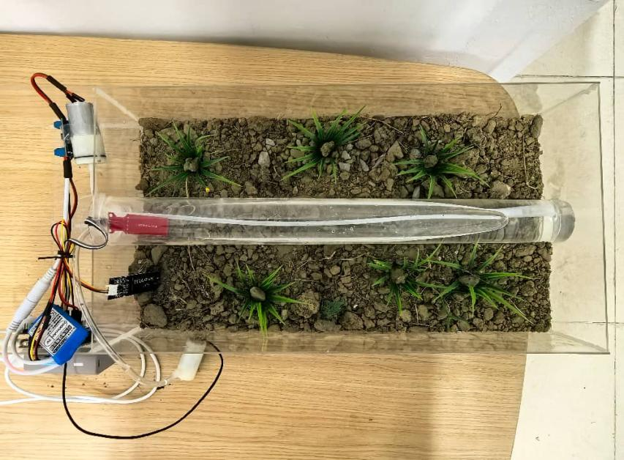
图1模型俯视图
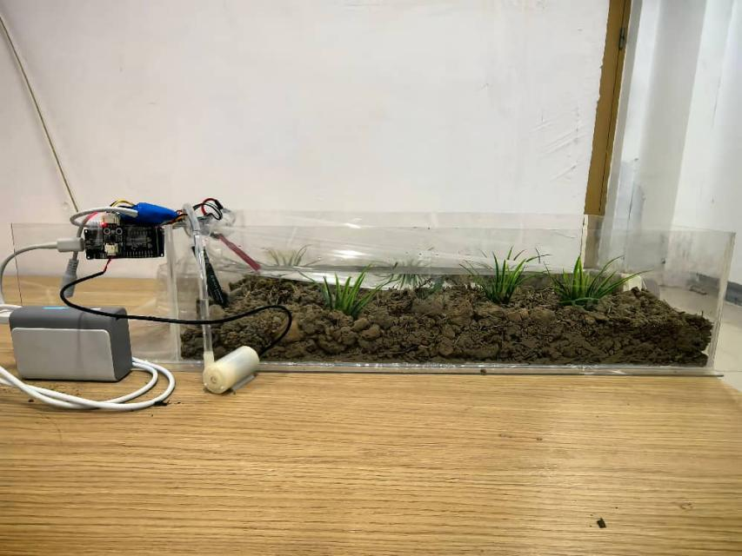
图2模型正视图
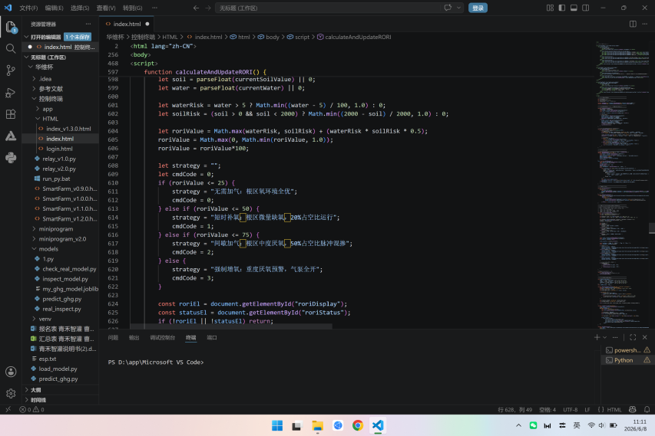
图3Web网页端代码图(部分)
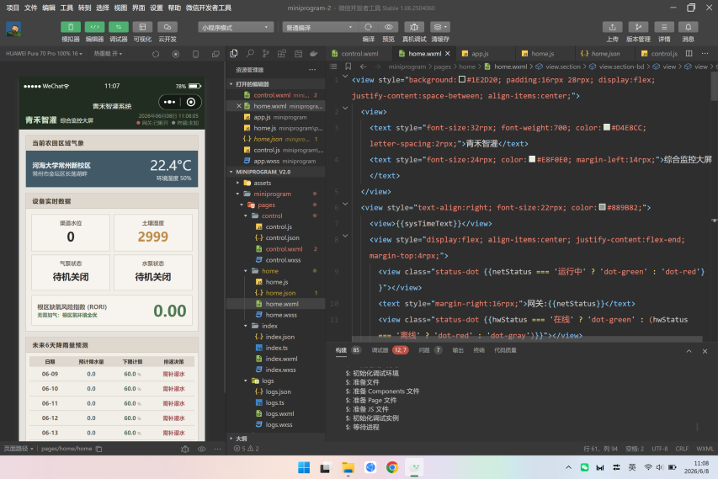
图4微信小程序代码图(部分)
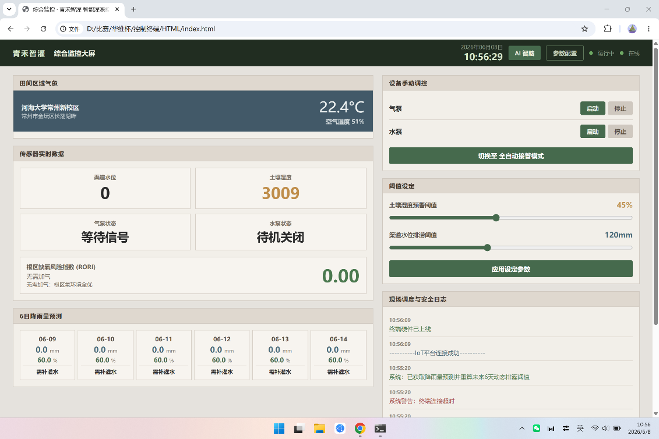
图5Web端主页
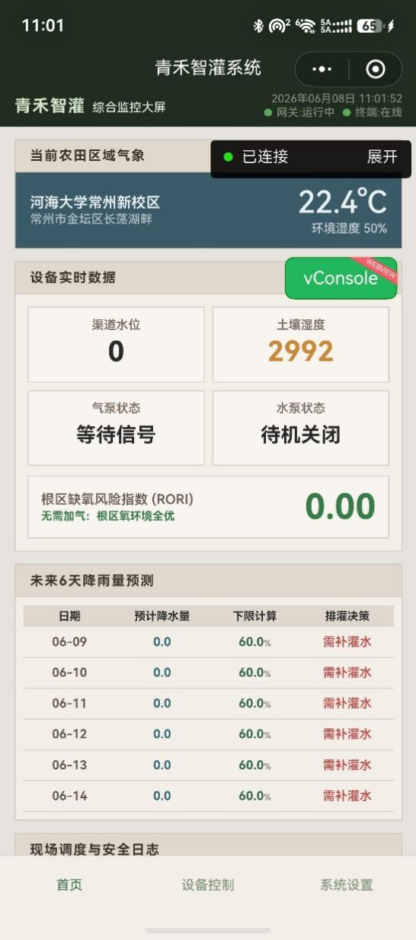
图6微信小程序主页

